国家助学贷款管理
申请全流程如下图所示：
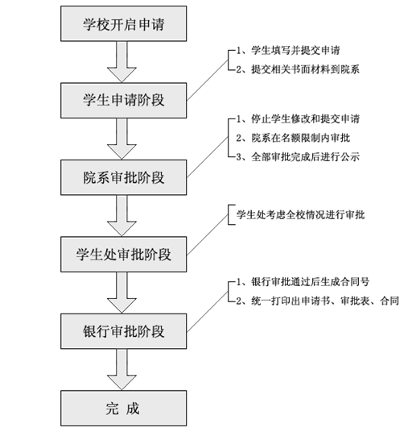

3.1.4 学生网上申请国家助学贷款
3.1.4.1 进入申请界面：学生进入系统后台，单击进入申请界面(如下图)。
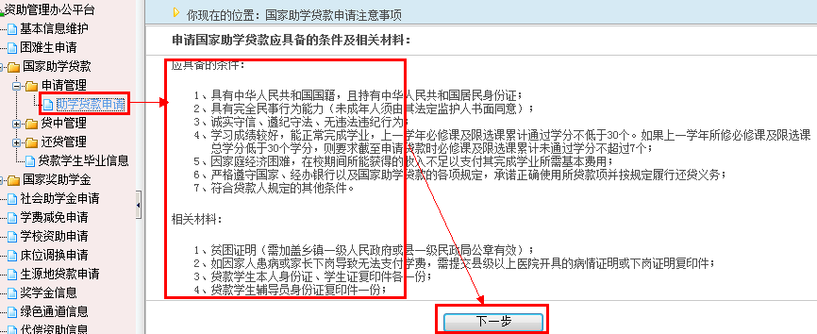
3.1.4.2 阅读完相关事项后点击进入申请流程：
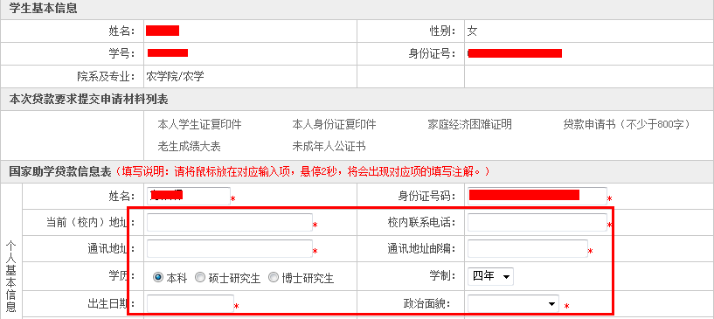
3.1.4.4 按照规定填写完相关资料后，点击下一步进入下一流程：
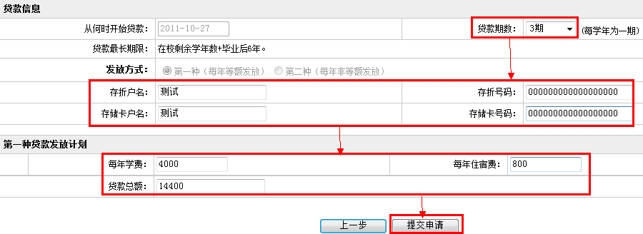
3.1.4.5 根据就读情况填写贷款期数，点击完成学生申请网上流程。
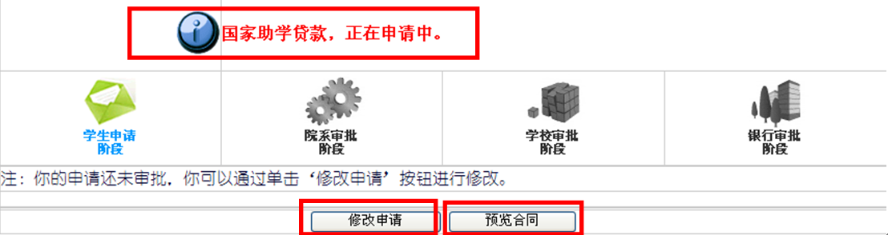
3.1.4.6 学生修改申请：院系审批前，学生可以任意修改申请相关资料和预览合同。
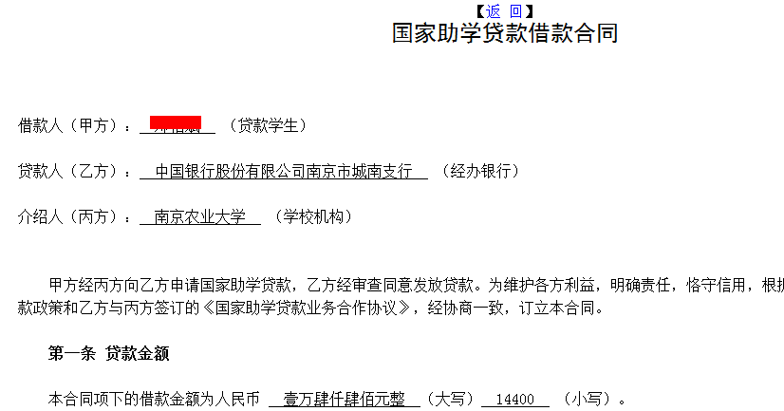
3.1.4.7 查看申请状态：一旦院系开始审批贷款申请，学生就只能查看申请状态和预览合同，不能修改资料。在不同的审批阶段，学生可以登陆系统看到审批的不同状态。

3.1.5 院系审批
3.1.5.1 批次设置：院系首先将批次设置从申请阶段更新到审核阶段(如下图)。
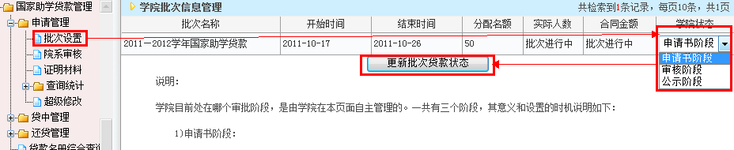
3.1.5.2 院系审核：点击进入院系审批页面开始进行审批(如下图)。
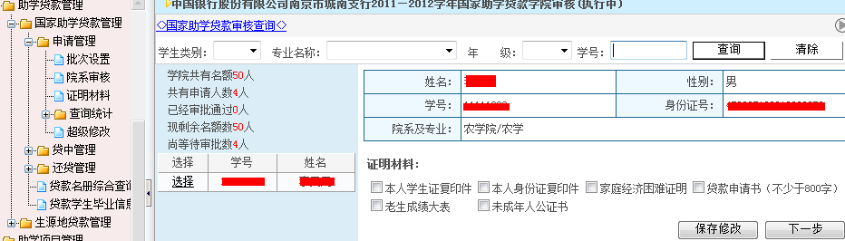
3.1.5.3 审核证明资料及学生资料：选择要审批的学生，根据该学生提供的纸质证明材料，在证明材料处打钩(如上图)，再审核学生填写的申请资料是否真实完整，逐一核实，若无误点击进入下一个环节审批(如上图)。
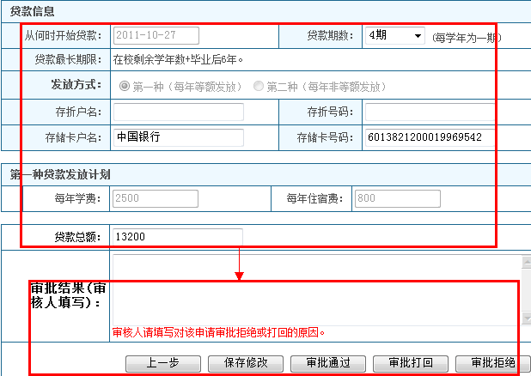
3.1.5.4 审核意见：根据该申请贷款学生提供的纸质材料和网上申请资料，进行最终审核，可以直接审批通过，也可以审批打回，若完全不符合申请条件可以直接审批拒绝(如上图)。
3.1.5.6 院系公示：院系对所有申请学生都完成审批后，回到批次设置界面将学院状态更新为公示阶段，学院就完成了国家助学贷款申请的所有工作(如下图)。
